Создание маски областей в COREL PHOTO-PAINT

В Corel Photo-Paint для выделения части изображения используется инструменты маскирования: Rectangular mask, Ellipse mask, Freehand mask, Lasso mask, Magnetic mask, Magic wand mask и Brush mask.
Все данные инструменты маскирования объединены в одну группу и на панели инструментов скрыты за одной пиктограммой. На панели инструментов отображается пиктограмма последнего выбранного инструмента маскирования. Для того чтобы открыть всплывающее меню необходимо нажать левой кнопкой мыши на стрелке справа, внизу от данной пиктограммы.
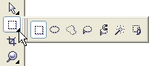
- Rectangular mask
Инструмент используется для создания маски прямоугольной формы.
Для этого необходимо:
Шаг 1. Выбрать на панели инструментов инструмент Rectangular mask, нажав на пиктограмму , или (если последним выбранным инструментом выделения был не инструмент Rectangular mask) выбрать инструмент из всплывающего меню.
Шаг 2. На панели свойств данного инструмента нажать кнопку Normal mode.
Шаг 3. Подвести курсор мыши в точку на изображении, где, как предполагается, будет находиться угол воображаемого прямоугольника, и нажать левую кнопку мыши.
Шаг 4. Продолжая удерживать левую кнопку мыши нажатой, переместить курсор мыши по диагонали к противоположному углу и отпустить кнопку мыши. Выделенная прямоугольная область останется не закрашенной, а невыделенная область будет залита красным полупрозрачным цветом.
- Ellipse mask
Инструмент используется для создания маски эллиптической формы.
Для этого необходимо:
Шаг 1. Выбрать на панели инструментов инструмент Ellipse mask, нажав на пиктограмму , или (если последним выбранным инструментом выделения был не инструмент Ellipse mask) выбрать инструмент из всплывающего меню.
Шаг 2. На панели свойств данного инструмента нажать кнопку Normal mode.
Шаг 3. Подвести курсор мыши в точку на изображении, где, как предполагается, будет находиться угол воображаемого прямоугольника, внутрь которого будет вписан эллипс, и нажать левую кнопку мыши.
Шаг 4. Продолжая удерживать левую кнопку мыши нажатой, переместить курсор мыши по диагонали к противоположному углу и отпустить кнопку мыши. Выделенная эллиптическая область останется не закрашенной, а невыделенная область будет залита красным полупрозрачным цветом.

- Freehand mask
Инструмент предназначен для создания маски произвольной формы.
Для этого необходимо:
Шаг 1. Выбрать на панели инструментов инструмент Freehand mask, нажав на пиктограмму , или (если последним выбранным инструментом выделения был не инструмент Freehand mask) выбрать инструмент из всплывающего меню.
Шаг 2. На панели свойств данного инструмента нажать кнопку Normal mode.
Шаг 3. Подвести курсор мыши к краю объекта, который необходимо выделить и кликнуть левой кнопкой мыши.
Шаг 4. Продолжить кликать левой кнопкой мыши вдоль края объекта, пока не будет обведен весь объект, если необходимо чтобы контур состоял из отрезков прямых. Если же необходимо чтобы контур выделения был плавный, то перемещение курсора мыши следует выполнять, продолжая удерживать левую кнопку мыши нажатой.
Шаг 5. Замкнуть контур двойным щелчком левой кнопки мыши. Выделенная область останется не закрашенной, а невыделенная область будет залита красным полупрозрачным цветом.
- Magnetic mask
Инструмент предназначен для создания маски произвольной формы, при этом конур маскирования проходит по границе цветов.
Для этого необходимо:
Шаг 1. Выбрать на панели инструментов инструмент Magnetic mask, нажав на пиктограмму , или (если последним выбранным инструментом выделения был не инструмент Magnetic mask) выбрать инструмент из всплывающего меню.
Шаг 2. На панели свойств данного инструмента нажать кнопку Normal mode.
Шаг 3. Задать значение параметра Tolerance/Допуск на панели свойств инструмента маскирования.
Шаг 4. Подвести курсор мыши к краю объекта, который необходимо выделить.
Шаг 5. Кликнуть левой кнопкой мыши и начать медленно перемещать курсор вдоль линии планируемого контура выделения.
Шаг 6. Замкнуть контур двойным щелчком левой кнопки мыши. Выделенная область останется не закрашенной, а невыделенная область будет залита красным полупрозрачным цветом.

- Magic Wand
Инструмент предназначен для выделения области, залитой одним цветом.
Для этого необходимо:
Шаг 1. Выбрать на панели инструментов инструмент Magic wand mask, нажав на пиктограмму , или (если последним выбранным инструментом выделения был не инструмент Magic wand mask) выбрать инструмент из всплывающего меню.
Шаг 2. На панели свойств данного инструмента нажать кнопку Normal mode.
Шаг 3. Задать значение параметра Tolerance/Допуск на панели свойств инструмента маскирования.
Шаг 4. Щелкнуть левой кнопкой мыши по тому цвету на изображении, который должен попасть в выделение.
- Brush Mask
Инструмент предназначен для выделения произвольной области на изображении.
Для этого необходимо:
Шаг 1. Выбрать на панели инструментов инструмент Brush mask, нажав на пиктограмму , или (если последним выбранным инструментом выделения был не инструмент Brush mask) выбрать инструмент из всплывающего меню.
Шаг 2. На панели свойств данного инструмента нажать кнопку Normal mode.
Шаг 3. Задать форму и размер кисти на панели свойств инструмента.
Шаг 4. Обвести на изображении те объекты, которые необходимо выделить. Выделенная область останется в результате не закрашенной, а невыделенная область будет залита красным полупрозрачным цветом.
Области маскирования можно складывать друг с другом и вычитать друг из друга.
Для того чтобы добавить новое выделение к старому необходимо перед использованием инструмента выбрать на панели свойств инструмента не режим Normal mode, а Additive mode.
Для того чтобы вычесть новое выделение из старого необходимо перед использованием инструмента выбрать на панели свойств инструмента режим Subtractive mode.
Режим Overlap задается в том случае, если необходимо получить сложное выделение, состоящее из двух исходных выделений, исключая область наложения (совмещения) этих самых выделений.

7. Фон вокруг растровых изображений - вечная проблема векторных графических редакторов. Справиться с этой проблемой можно разными способами. Например, если рисунок имеет только белый фон, т.е больше нет белых участков, то можно применить Bitmap Color Mask в CorelDRAW. Но наиболее грамотным и простым является использование Corel PHOTO-PAINT для создания маски.

Для этого необходимо:
Шаг 1. открыть растровый рисунок в Corel PHOTO-PAINT.
Шаг 2.Воспользоваться Magic Wand (Волшебная палочкой - горячая клавиша W) для создания маски фона.
Шаг 3.Определить допуск выделения равным 5 и, удерживая клавишу SHIFT, выделить весь белый фон.
Шаг 4.После этого воспользоваться командой меню Маска -> Инвертировать, для того чтобы выделить сам объект, в нашем случае это поезд (горячие клавиши CTRL+SHIFT+I).

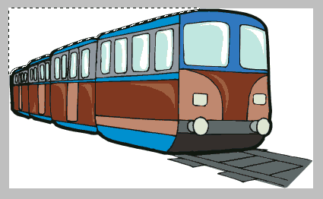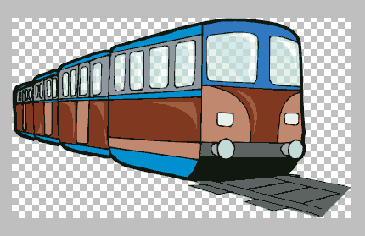
Шаг 5.Теперь просто удалить не нужный фон нажатием кнопки Delete,.

Шаг 6. Кроме того, можно показать прозрачность оконного стекла поезда. Вернитесь опять в Corel PHOTO-PAINT и с помощью волшебной палочки выделите стекло. Теперь воспользуйтесь тем же приемом для создания нового объекта через вырезку и настройте его позрачность (горячая клавиша - 1).

